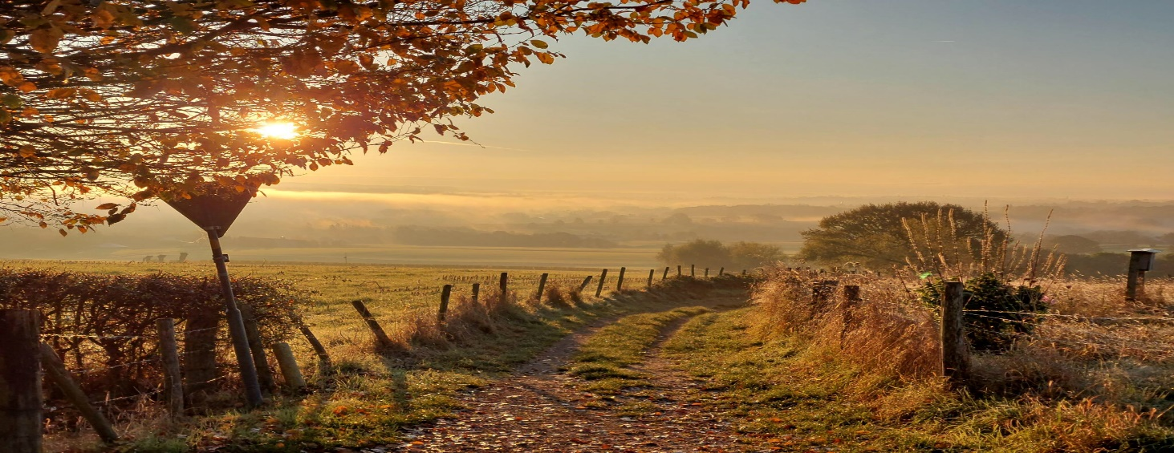

“Ik voel dat mijn bestaan een reden heeft! Ik weet dat ik een heel ander mens zou kunnen zijn! Waarvoor toch zou ik nuttig kunnen zijn, waarvoor zou ik dienst kunnen doen? Er is iets in mij, wat is het toch!” (Citaat van Vincent van Gogh)

Wat is jouw zielsmissie?
In deze driedaagse training onderzoek je jouw missie hier op aarde. Wat kom jij in essentie bijdragen? Misschien zijn er zaken die je tegenhouden jouw zielspad te leven. Op wat voor manier kun je aan jouw basisbehoeften invulling geven? Met deze kennis ga je voor jezelf op een rijtje zetten hoe jij kunt floreren. Je wordt je bewust van jouw essentie, van je kwaliteiten en valkuilen.
Hierbij zal de groep je ondersteunen en inspireren met begeleiding van Brenda en Rob. Intuïtie en gevoel zijn belangrijke ingrediënten. Je hebt je ratio nodig om concrete handvatten te krijgen. Als eenieder zijn/haar authentieke bijdrage levert hier op aarde zal de aarde een prachtige en zinvolle plek zijn. Hoe dat er uiteindelijk uitziet, ligt niet vast. Het begint bij jou. Dat is zo klaar als een klontje.

Wat kan het je opleveren?
• Kennis over jezelf en dat geeft rust;
• Loslaten van overlevingspatronen;
• Voelen gebruiken in balans met je ratio;
• Afstemmen op gevoel en intuïtie;
• Zelfreflectie.

Voor wie?
Iedereen die een constructieve bijdrage wil leveren aan onze aarde. Ontwikkel-gierige mensen.

Onze werkwijze
We werken met klankschalen, storytelling, familieopstelling, stilte en ademwerk.

Praktische zaken
Begeleiding: Brenda de Munnik en Rob van Ekeren
Wanneer: 6 februari, 20 maart en 24 april 2026
Tijd: Van 10:00 tot 17:00 uur
Waar: Tempeliershoeve, Tempeliersweg 46 in Haaren
Uitwisseling: De kosten voor de huur van de ruimte worden hoofdelijk
omgeslagen. De overige kosten bepaal jij. Je geeft wat de
workshop jou waard is. Voor koffie en thee met wat lekkers zorgen
wij.
Kenmerkend: Serieus met de nodige humor en ontspanning.

Heb je interesse?
Voor informatie neem contact op met Brenda de Munnik (06 44 11 15 99) of Rob van Ekeren (06 11 38 86 65). Of kijk op skadi-hartsverbinding.nl Je kunt ook gebruik maken van een contactformulier op deze site.

